GESCHICHTE · KLASSE 11 · SICHERUNG Name: ____________________  Peisistratos: Wer gewinnt, wer verliert?  Buch und Hefter bleiben zu! Schreibe aus dem Gedächtnis.  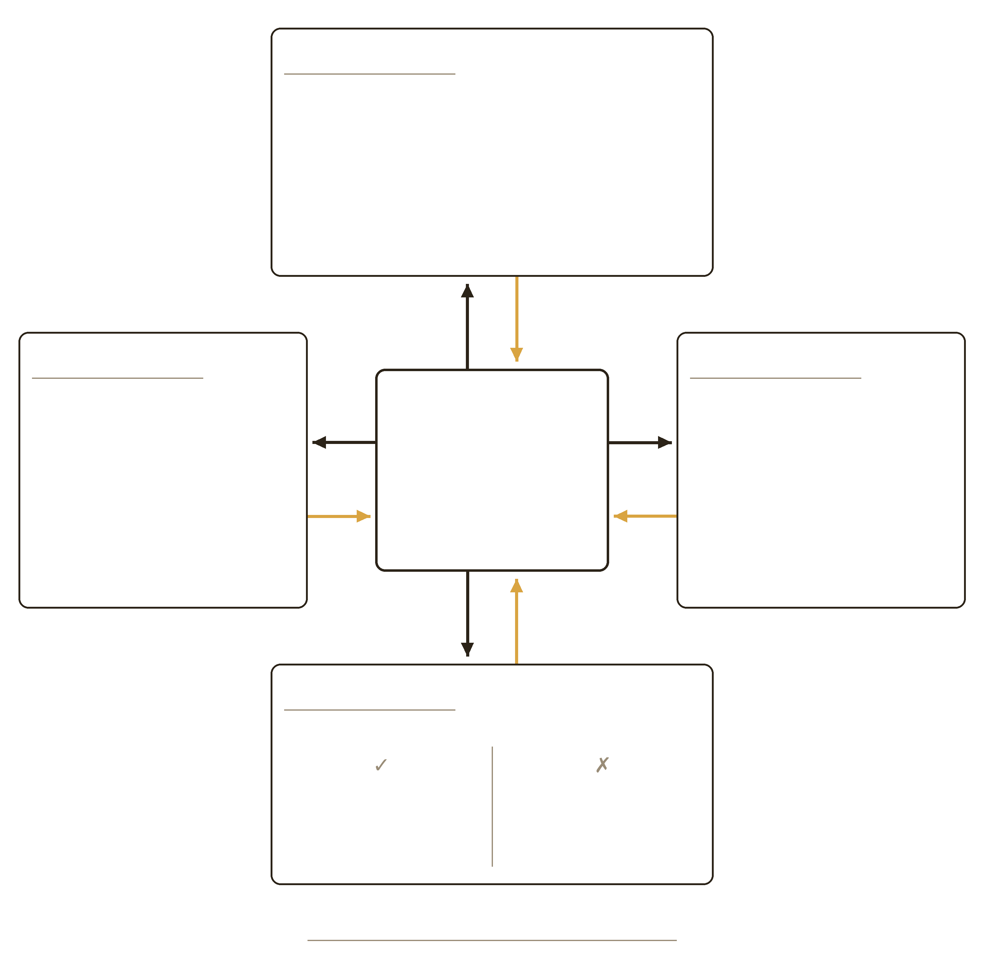  1. Trage in die Mitte und in die vier Felder ein, wer gemeint ist.  2. Schreibe in jedes Feld mindestens eine Maßnahme als Stichwort. Beim Adel: links (✓), wer gewinnt – rechts (✗), wer verliert.  3. Was bedeuten die dunklen, was die hellen Pfeile? Schreibe es an die Pfeile.  4. Ergänze unten den Merksatz: „Peisistratos sichert seine Macht durch …“ | GESCHICHTE · KLASSE 11 · SICHERUNG Name: ____________________  Peisistratos: Wer gewinnt, wer verliert?  Buch und Hefter bleiben zu! Schreibe aus dem Gedächtnis.  1. Trage in die Mitte und in die vier Felder ein, wer gemeint ist.  2. Schreibe in jedes Feld mindestens eine Maßnahme als Stichwort. Beim Adel: links (✓), wer gewinnt – rechts (✗), wer verliert.  3. Was bedeuten die dunklen, was die hellen Pfeile? Schreibe es an die Pfeile.  4. Ergänze unten den Merksatz: „Peisistratos sichert seine Macht durch …“
  Die Gruppen: Peisistratos · Ganzes Volk · Bauern & Besitzlose · Handwerk & Mittelstand · Adel
  Die Gruppen: Peisistratos · Ganzes Volk · Bauern & Besitzlose · Handwerk & Mittelstand · Adel

